AVIS IMPORTANT AUX ETUDIANTS

Ceci est un test de contrôle de Compétences

NOTE

00 | 25 | 50 | 75

00 | 01 | 02 | 03 | 04 | 05 | 06 | 07 | 08 | 09 | 10 | 11 | 12 | 13 | 14 | 15 | 16 | 17 | 18 | 19 | 20

………… …TD A préparer…………………………… Etude de cas Réseaux Modbus

Matière : | Réseaux Locaux Industriels :  Stratégies avancées pour l’Industrie 4.0
Enseignant(s) : | KHAOULA BEN ALI | Date : 8 Octobre 2026
Filière(s) : | IMI4 | Durée :
Barème : |  | Documents :
Nombre de pages : | 4 | : autorisés

....................................................................................................................................................................................................................................................................................................................................................................

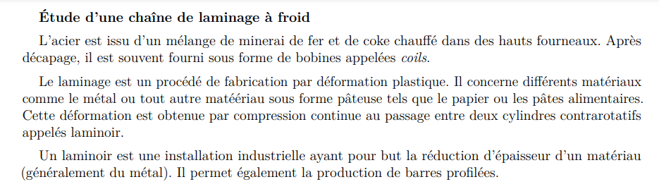

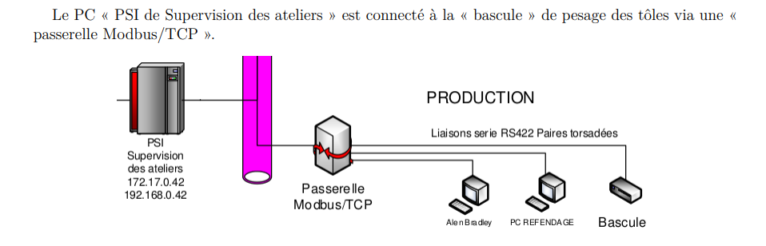

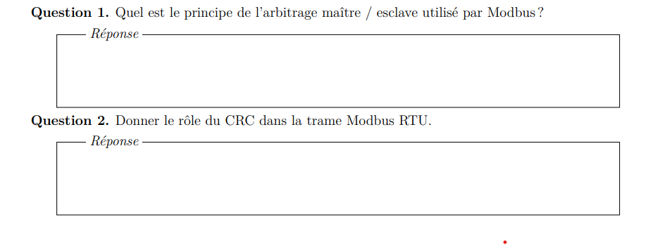

....................................................................................................................................................................................................................................................................................................................................................................

........................................................................................................................................................................................................................................................................................................................................................................

....................................................................................................................................................................................................................................................................................................................................................................

....................................................................................................................................................................................................................................................................................................................................................................

....................................................................................................................................................................................................................................................................................................................................................................

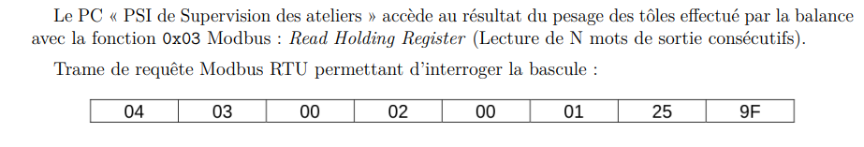
....................................................................................................................................................................................................................................................................................................................................................................

....................................................................................................................................................................................................................................................................................................................................................................

....................................................................................................................................................................................................................................................................................................................................................................

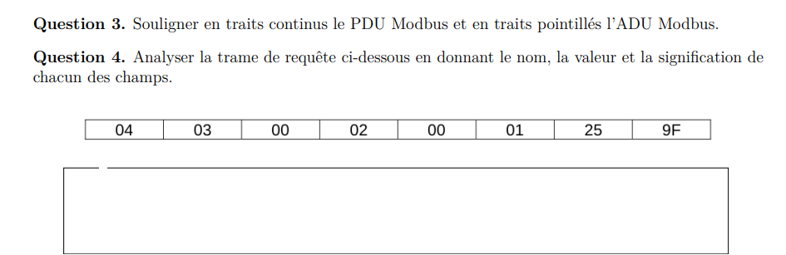

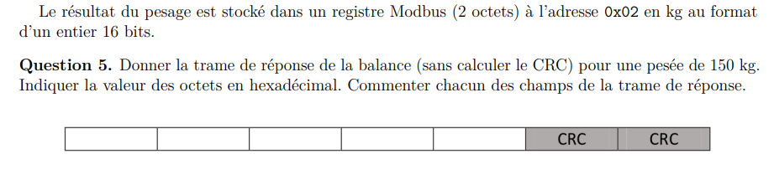
....................................................................................................................................................................................................................................................................................................................................................................

....................................................................................................................................................................................................................................................................................................................................................................

....................................................................................................................................................................................................................................................................................................................................................................

......................................................................................................................................................................................................................................................................................................................................................................

....................................................................................................................................................................................................................................................................................................................................................................

....................................................................................................................................................................................................................................................................................................................................................................

....................................................................................................................................................................................................................................................................................................................................................................

....................................................................................................................................................................................................................................................................................................................................................................

....................................................................................................................................................................................................................................................................................................................................................................

..................................................................................................................................................................................................................................................................................................................................................................

....................................................................................................................................................................................................................................................................................................................................................................

....................................................................................................................................................................................................................................................................................................................................................................

....................................................................................................................................................................................................................................................................................................................................................................

....................................................................................................................................................................................................................................................................................................................................................................

....................................................................................................................................................................................................................................................................................................................................................................

....................................................................................................................................................................................................................................................................................................................................................................

https://agilicom.fr/tutoriels/modbus

...................................................................................................................................................................................................................................................................................................................................................................

